Открытие месячника оборонно-массовой и военно-патриотической работы.
Очень мало осталось ветеранов войны, непосредственных участников событий. Возраст и здоровье не позволяют им часто выходить из дома и присутствовать на массовых мероприятиях. Но....
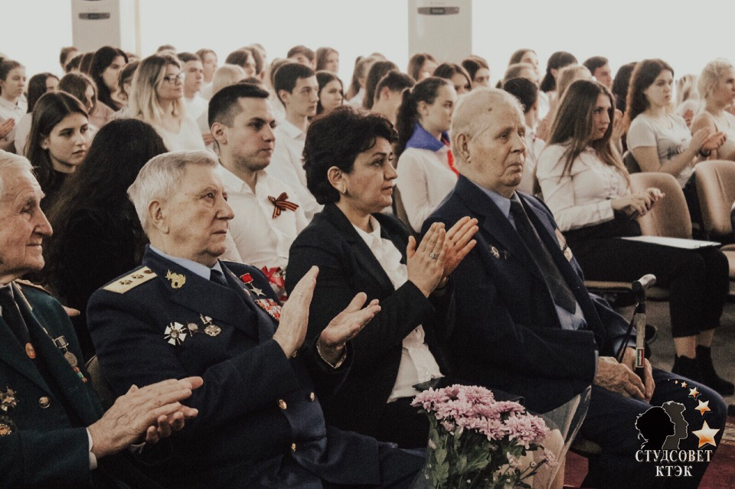

23 января, активисты студенческого совета совместно с военно-патриотическим блоком организовали концерт для ветеранов, на котором состоялось торжественное открытие месячника оборонно-массовой и военно-патриотической работы. Открытие месячника началось с торжественного выноса флагов Российской Федерации и Кубани.

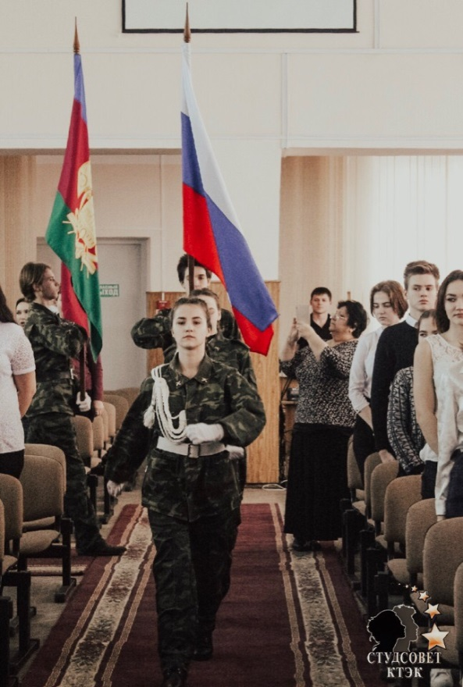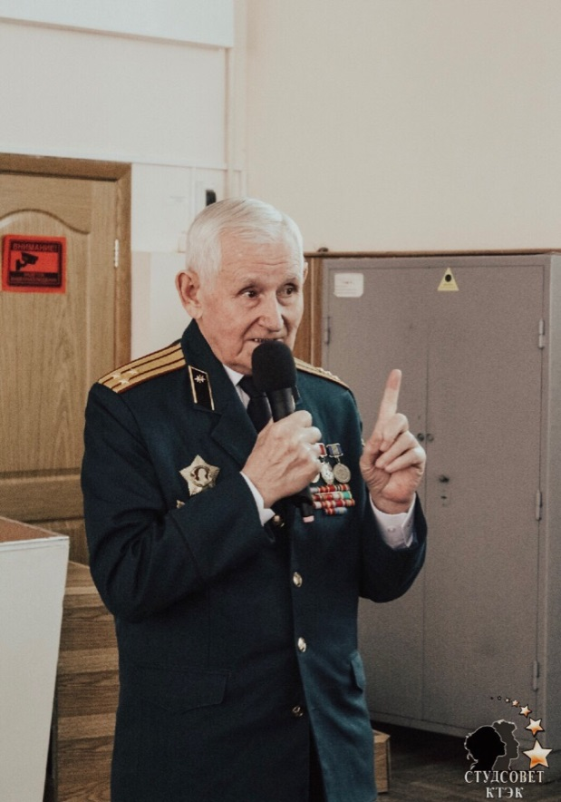

В ходе мероприятия студенты читали патриотические стихи, исполняли песни военных лет, слушали наставления и пожелания ветеранов. А так же один из ветеранов, Тихненко Николай Федорович решил подарить нашему колледжу 2 книги о войне, которые написал сам.

